4 ноября - День Народного Единства
Цель: Формирование патриотизма у детей.
Задачи:Дать элементарные сведения об истории праздника, о русских национальных героях Минине и Пожарском.
Расширять представления детей о родном крае.
Продолжать знакомить с достопримечательностями региона, в котором живут дети.
Воспитывать любовь к малой Родине.
Учить гордиться достижениями села, своей страны.
Расширять представления о Москве – столице России.
Формировать представления о России как многонациональной единой стране. Воспитывать уважение к людям разных национальностей, их культуре.
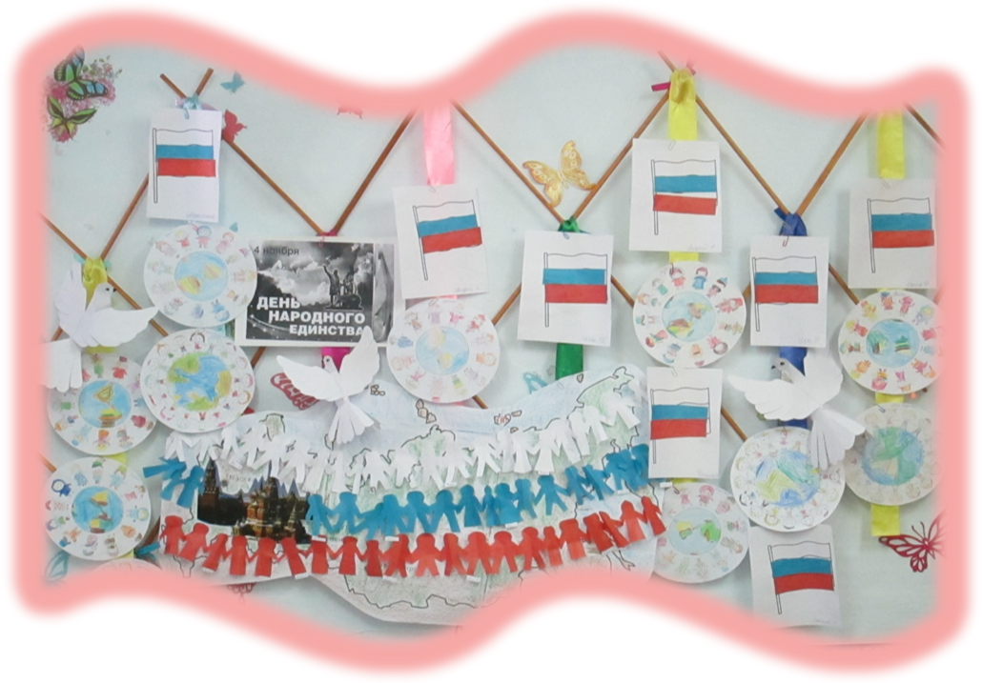
Выставка коллективных работ посвященных празднику
День Народного Единства

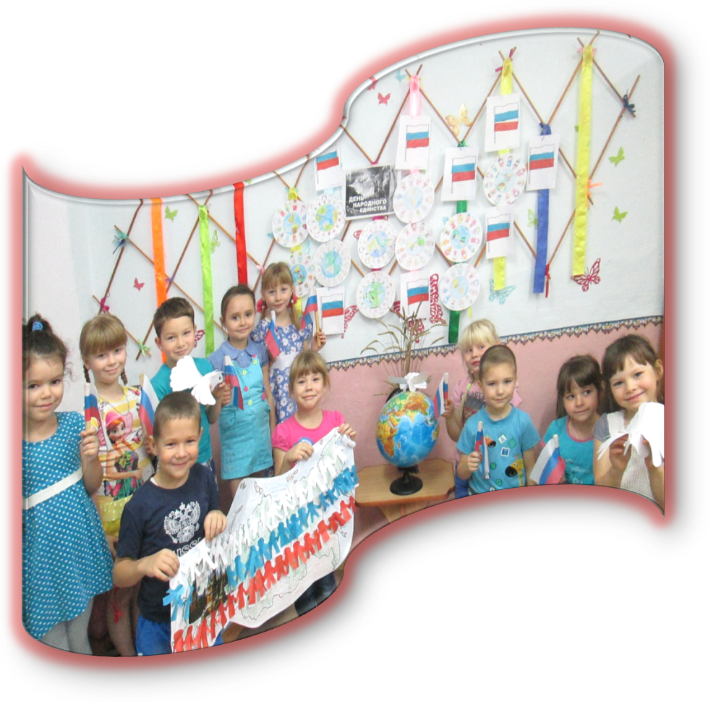
Мы за МИР и ДРУЖБУ
группа «Веселинки»

